Parteien zur Landtagswahl

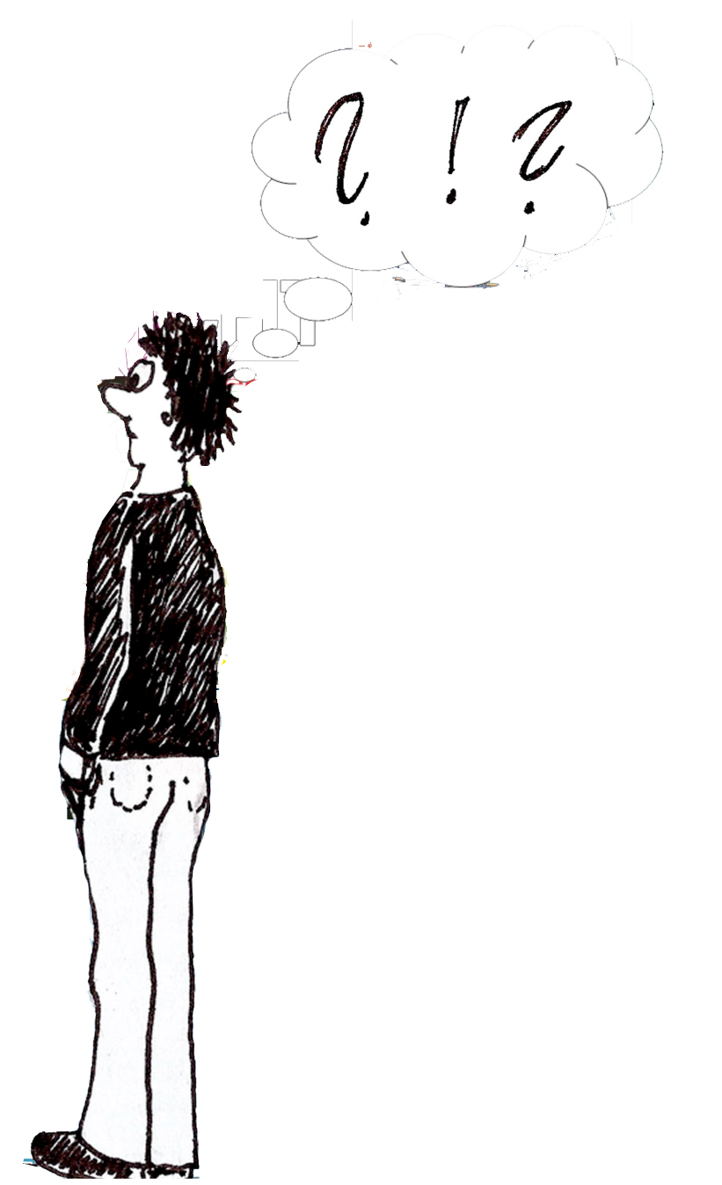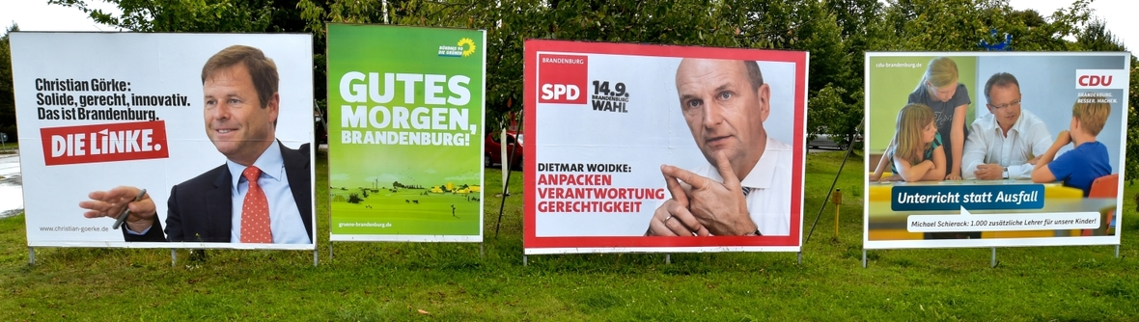

Ähhmm… Wen soll ich denn jetzt wählen?!?

Quelle: https://www.hanisauland.de/sites/default/files/styles/article_1180/public/594988-160320-134470.jpg.jpeg

Stellt euch vor, ihr gründet eine Partei, die Wähler/innen in eurem Alter ansprechen und von diesen gewählt werden möchte. Welche Themen sind euch wichtig?



**M2 – M5 – Niveau I**

**Parteien zur Landtagswahl in Brandenburg: Tipps für die Internetrecherche**

Eine informative Quelle zu den zur Wahl stehenden Parteien und deren Programmen:

<https://www.bpb.de/politik/wahlen/wahl-o-mat/>

Auf diesen Webseiten findet ihr Informationen über die Parteien, die aktuell im Landtag von Brandenburg vertreten sind:

<https://spd-brandenburg.de/>

<https://afd-brandenburg.de/>

<https://cdu-brandenburg.de/>

<https://gruene-brandenburg.de>

<https://dielinke-brandenburg.de/>

<https://bvb-fw.de/>

Weitere zugelassene Parteien sind auf der Seite der Landeszentrale für politische Bildung Brandenburg:

<https://www.politische-bildung-brandenburg.de/themen/die-landeslisten-der-parteien-zur-landtagswahl-brandenburg-2024>

**Steckbrief:**

**M3 – Modul 5 – Niveau I**

**Parteien zur Landtagswahl in Brandenburg**

Name der Partei: Logo:

____________________________________________________________________

Gründungsjahr und Mitgliederzahl:

____________________________________________________________________

Spitzenkandidat/in(nen):

____________________________________________________________________

____________________________________________________________________

Themen, die der Partei besonders wichtig sind:

____________________________________________________________________

____________________________________________________________________

____________________________________________________________________

____________________________________________________________________

____________________________________________________________________

Was uns noch wichtig ist:

____________________________________________________________________

____________________________________________________________________

____________________________________________________________________